物联网工程技术专业2021级《数据采集与处理技术》课程实践
2024-2025学年第1学期
学号： 2140501024 姓名： 郭一琳 班级：物联网2101班 成绩：
名称：MySQL数据库的安装及使用（1） |  |  |  | 学时数：2学时
日 期： | 2024.9.20 | 地 点： | 人工智能实验室 | 指导老师： | 刘璐
实验软件及环境、实验器材：
一、目的
1、掌握MySQL数据库安装过程。
2、掌握MySQL数据库的基本语法。

二、内容
1、安装MySQL数据库。
2、创建一个school数据库，在该数据库中创建一个student表，包括sno、sname、ssex、sage字段。
3、创建一个class数据库，创建student表和score表，表的内容如下：
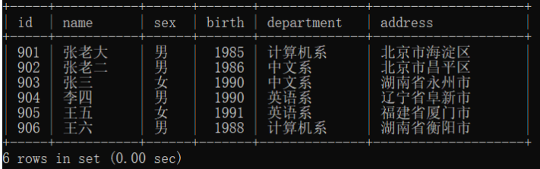
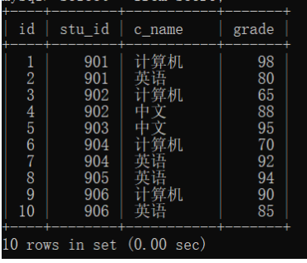
- 查询student表的所有记录；
- 从student表中查询计算机系和英语系的学生的信息；
- 修改李四的出生年份为1991年；
- 删除两个表。

三、过程及结果
程序代码及屏幕截图：
1.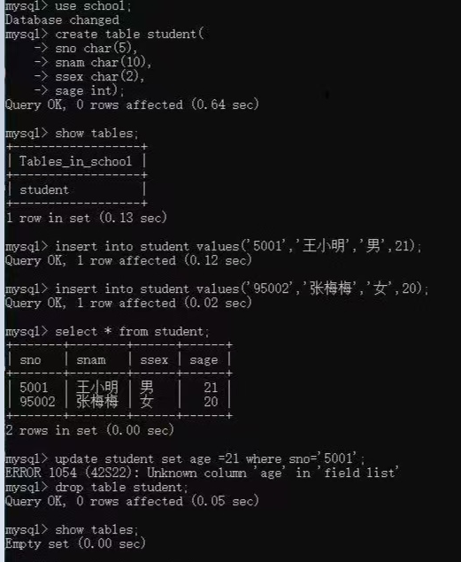

- 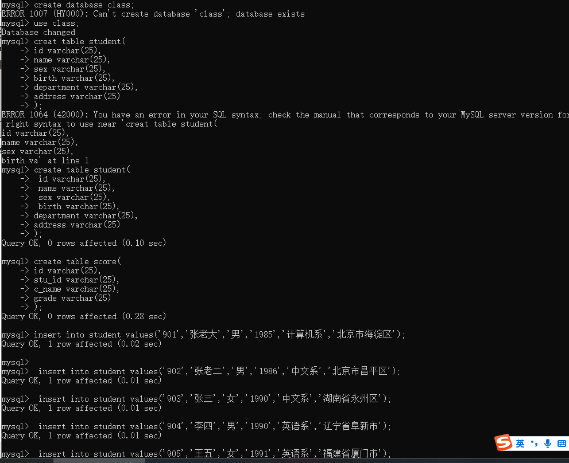

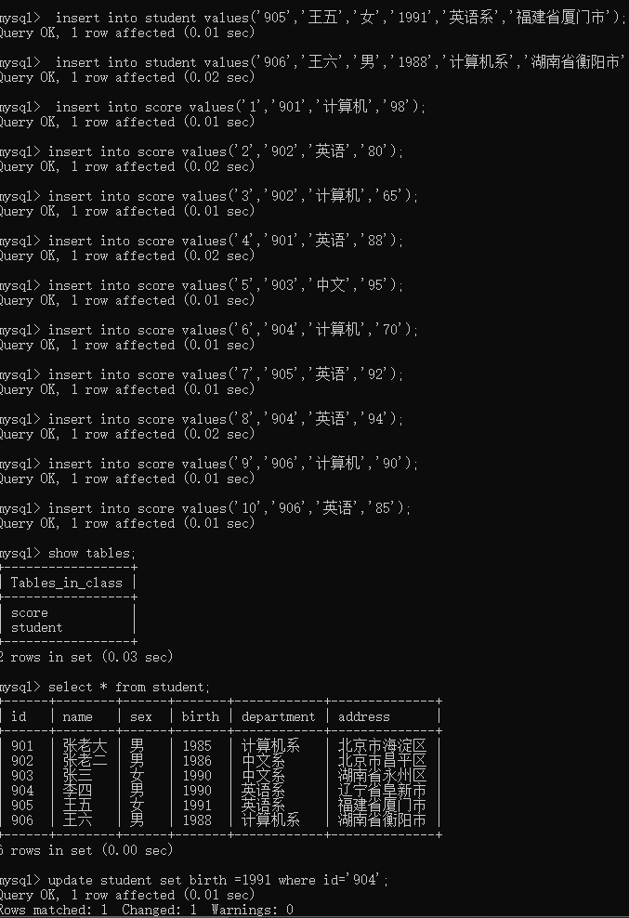
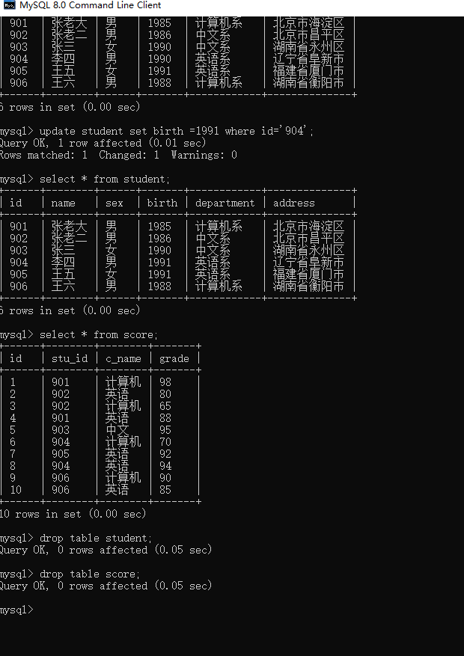
四、总结
- 操作中需要注意的事项
创建表：命名规则：数据库名、表名和字段名等对象名不得超过30个字符，必须只包含A–Z, a–z, 0–9, _共63个字符，且中间不能包含空格。同一MySQL软件中，数据库不能同名；同一个库中，表不能重名；同一个表中，字段不能重名。
插入表：基本语法使用INSERT INTO语句插入新记录，需要指定目标表的列和相应的数值。
插入多行数据：可以使用单个INSERT INTO语句并提供多个值集来插入多行数据。
删除表的操作会将表的定义和表中的数据一起删除，并且MySQL在执行删除操作时不会有任何的确认信息提示，因此执行删除操时应当慎重。在删除表前，最好对表中的数据进行备份。

- 存在问题与改进措施
创建表：避免冲突：字段名不能与保留字、数据库系统或常用方法冲突。插入默认值：可以使用DEFAULT关键字或者不提供列名和对应的值，让数据库使用默认值。
语法错误：仔细检查SQL语句的语法，确保所有关键字、标点符号和数据类型都正确无误。可以使用数据库管理工具的自动完成和语法高亮功能来减少错误。
重复数据：在插入数据前，检查表中是否已存在相同的记录，或设置适当的约束条件来防止重复数据的插入。

3、个人小结
创建表：数据类型一致性：在命名字段并为其指定数据类型时，要确保一致性。例如，如果一个字段在一个表中是整数，那么在另一个表中也应该是整数。
通过以上操作，我们学习了如何使用SQL来管理数据库中的表。具体包括如何创建表，插入数据，查询数据，更新数据以及删除数据。这些操作是数据库管理中最基础但也是最重要的部分。掌握这些技能可以帮助我们更高效地处理数据存储和检索任务。

五、教师评语

